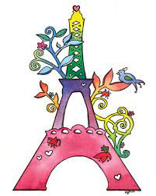

. *Je ne perds jammais .Soit je gagne*

Soit j apprends

**Fiche de travail N :(2 )**

Nom : _________________ Classe : (1A+B) Date : _______________

**Objectif savoir se présenter**

**2/ Ecris**

|  |
| --- |
| C’est Papa/ c’est maman / c’est Alice/ c’est Fouad / c’est Bouli /  C’est Stéphanie / c’est Alice / c’est Mounir |

 